Środa, 29.04.2020r.
Witajcie Słoneczka!
Na powitanie zapraszamy Was do zabawy „Buzi i języka”- robimy takie ćwiczenia, jak chłopiec na obrazkach:
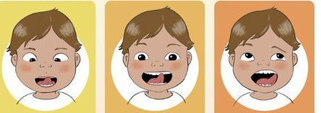
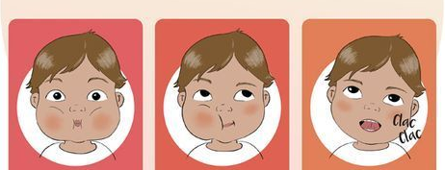

Buziaki rozruszane to czas na oczy
Przyjrzyjcie się flagom i pokażcie, która z nich jest flagą Polski?

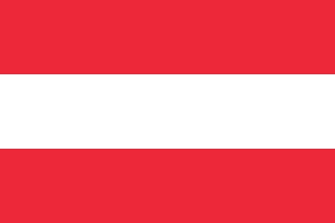

Na pewno wskazaliście właściwą, bo przecież każdy z Was to wzorowy Polak !
Nasz kraj – Polska leży w Europie, na mapie zaznaczony jest na czerwono
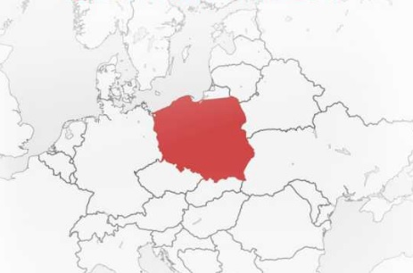
Oto mapa Polski:
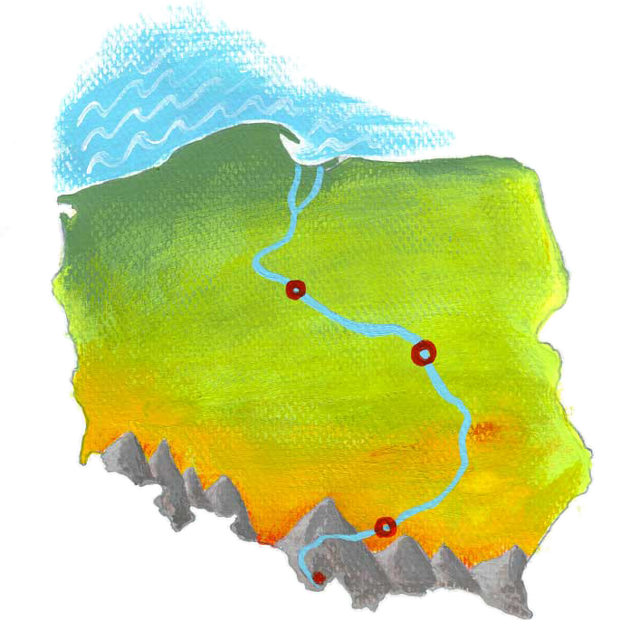
Na dole mapy narysowane są góry, bo właśnie te rejony Polski są górzyste. Popatrzcie, jakie piękne są nasze góry!
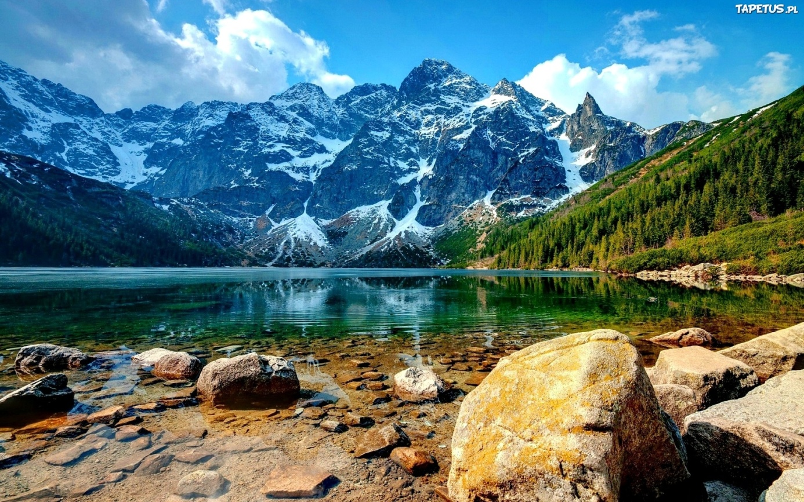

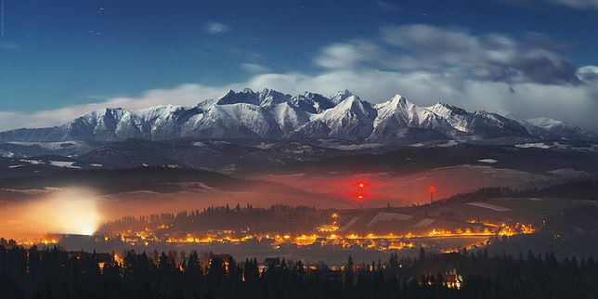

Na górze mapy Polski znajduje się nasze morze- Bałtyk. Popatrzcie nad morzem też jest pięknie:
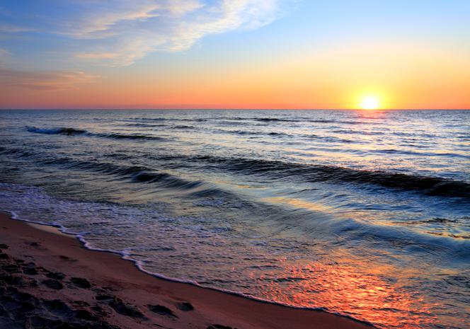
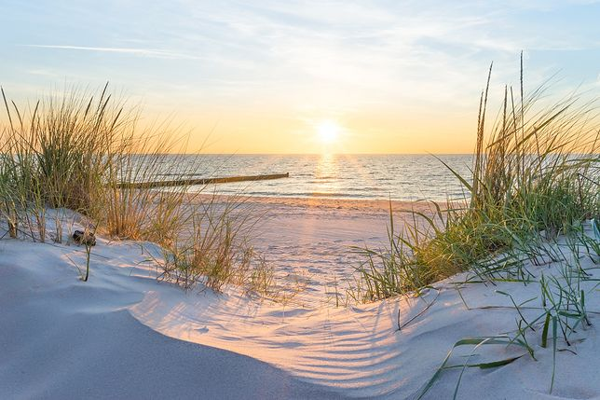
Prawda, że piękna jest nasza Polska cała?!
Do następnych zadań musimy przypomnieć sobie, gdzie mamy prawą, a gdzie lewą rękę. Ten rysunek Wam pomoże:
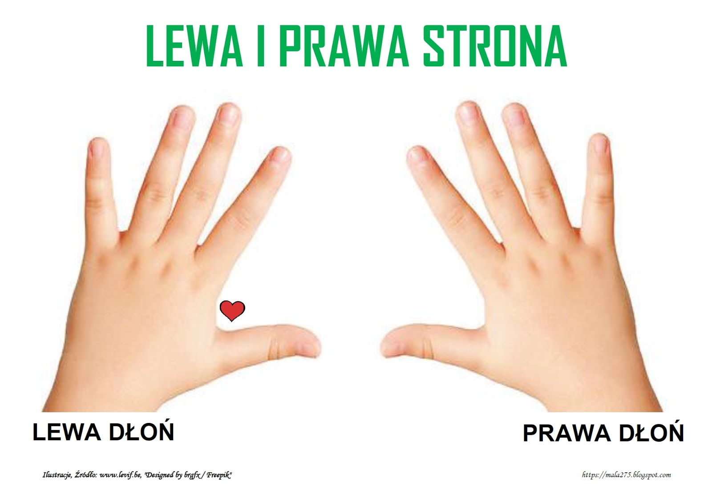
https://mala275.blogspot.com/
Poćwiczmy więc:
Zabawa ruchowa: „Zrób to, o co cię poproszę”.
Dla ułatwienia można dziecku, np. na lewą rękę założyć gumkę.

- Idź 5 kroków do przodu, teraz zrób 3 kroki w prawo,
- Idź 3 kroki do tyłu, teraz zrób 2 kroki w lewo(po tej stronie masz serce)
- Powiedz co jest po Twojej prawej stronie, a co jest po Twojej lewej stronie.
- Pokaż co należy zrobić, gdy przechodzimy przez ulicę (popatrz w lewo, w prawo , w lewo -jak nic nie jedzie przechodzimy).

Wiemy już, gdzie mamy lewą rękę- pomachajmy, a gdzie prawą- pomachajmy!
No to teraz zadania

- Powiedz, po której Twojej stronie jest godło Polski, a po której flaga Polski?
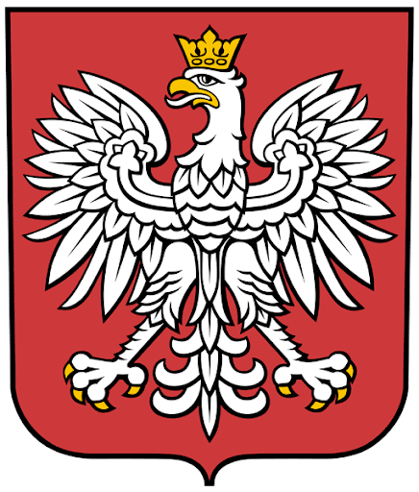

- Po której stronie jest krajobraz górski, a po której morski?
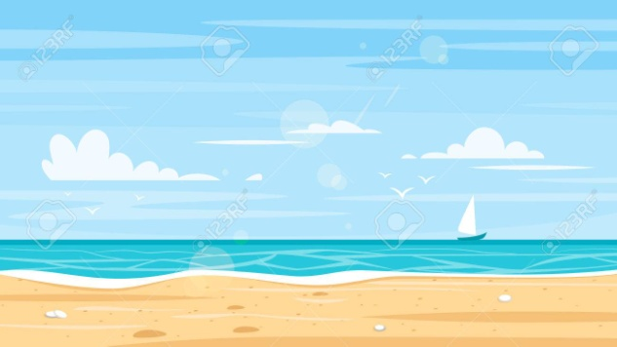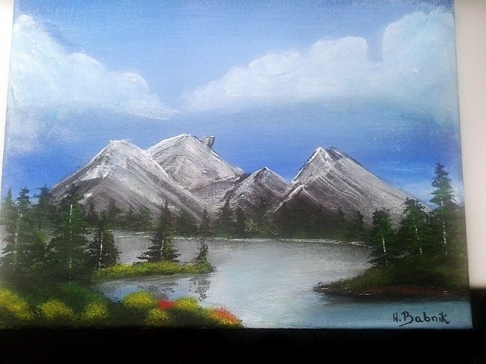
- Potrafisz powiedzieć, który to kontur Polski, po której Twojej stronie się znajduje?
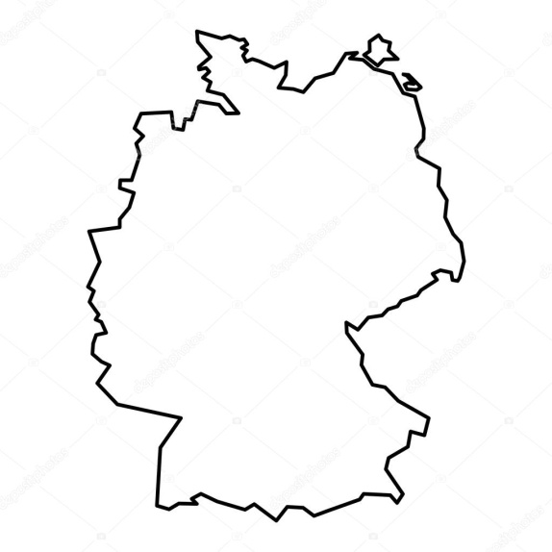

Brawo! Po naszej prawej stronie to kontur Polski!
Nasze propozycje na dzisiejszy dzień:
- Zróbcie swój obrazek przedstawiający wybrany krajobraz (górski, morski, przedstawiający las, jezioro, a może miasto), dobierzcie ulubioną technikę, czyli kredki, farby, może wycinanki.., co tylko chcecie Wasz „Obrazek z Polski” będzie na pewno piękny!
- Jak się zasiedzicie to możecie zatańczyć Taniec Zygzak:

https://www.youtube.com/watch?v=Twc7suv_Om0

- A może uda się Wam ułożyć puzzle:

https://puzzlefactory.pl/pl/puzzle/graj/dla-dzieci/226625-kontur-polski

Miłego dnia! Przyjemnego tworzenia!
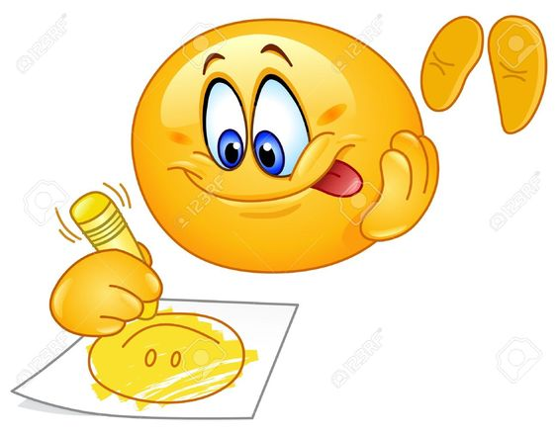
Do jutra!

Wykorzystane obrazy pochodzą ze stron: http://wlaczpolske.pl http://pl.wikipedia.org

